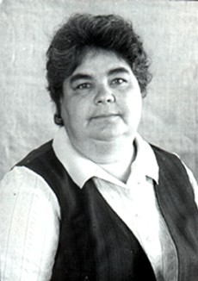
Нелли Николаевна родилась 8 ноября 1940 года в п. Б. Исток. Окончив Большеистоскую семилетнюю школу № 5, поступила в Арамильскую среднюю школу №1.
Нелли Николаевна решила стать учительницей, поэтому поступила в Красноуфимское педагогическое училище. После окончания в 1963 году начала работать в нашей школе, в только что выстроенном новом здании. Стаж педагогической работы Нелли Николаевны 35 лет, и все эти годы отданы родной школе, детям своего поселка. За эти годы Нелли Николаевна выпустила из начальной школы более 250 благодарных ей за хорошее обучение, уроки доброты учеников.
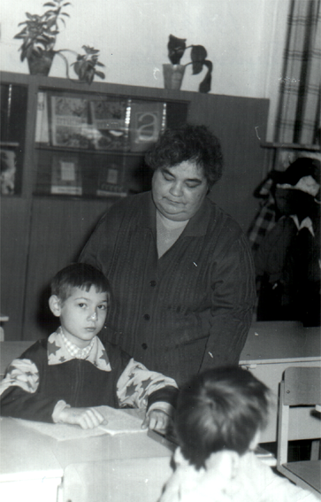
«Раньше каждый учебный год (в конце года) мы ходили с классом в походы. Заранее с родительским комитетом готовились к походу. Продумывали маршрут, готовили конкурсы, игры. Ходили на Тальков камень, на Торфяник. Выходили в 5 утра и возвращались на закате. Родители (папы) разжигали костер, варили уху из консервов. Заваривали чай из листьев земляники и черники. Мамы в это время занимались досугом детей. Ходили везде пешком с рюкзаками.
Один раз ходили на границу Европа-Азия. Вышли в 5 утра, шли пешком до Нижнеисетска. На троллейбусе доехали до железнодорожного вокзала и на электричке добрались до места. Готовили обед на костре, играли, пели, фотографировались, потом оформили альбом. Домой возвратились в 11 часов вечера, усталые, но счастливые и довольные.
Как-то счастливый день подарил детям завод, купив однодневную путёвку по г. Свердловску (в день вступления в пионеры). За всю свою жизнь не видела столько радости в глазах детей, как в тот день:
- На заводском автобусе нас довезли до краеведческого музея. Дальше экскурсия по музею.
- Экскурсия по г. Свердловску.
- Обед и ужин в ресторане «Старая крепость».
- Спектакль в театре музкомедии.
- Приём детей в пионеры в музее им. Я.Свердлова.
И всё это в один день.
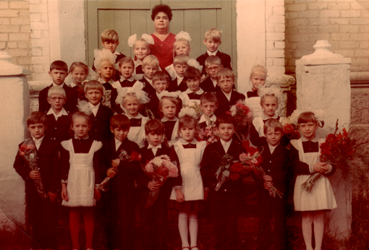
Дети и мы, учителя третьих классов, были счастливы и довольны».Работая в дружном коллективе учителей начальной школы, Нелли Николаевна вела большую методическую работу, оборудовала кабинет, много внимания уделяла воспитательной работе с детьми. Нелли Николаевна за многолетний, добросовестный труд награждена многочисленными грамотами поссовета, районо, ей присвоено звание «Ветеран труда».

